**Wat er op mijn deel van de website moet staan:**

**Rebecca Blancke:**

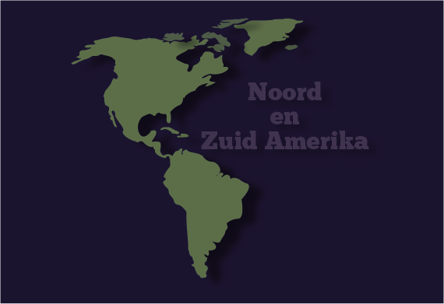

**Wie ben ik:**

Mijn naam is Rebecca Blancke en ik volg momenteel

de opleiding Mediavormgever bij het ROC van Flevoland

Op deze pagina kunt u meer over mij weten en wat

voor soort werk ik gemaakt heb tijdens de opleiding.

De progamma’s waar ik onder andere mee heb

gewerkt zijn:

InDesign

AdobeXD

Illustrator

Photoshop

**Portfolio**

**Mijn werk:**

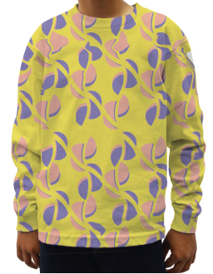 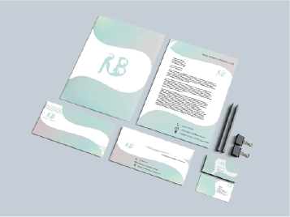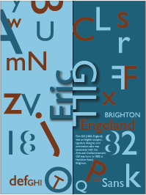 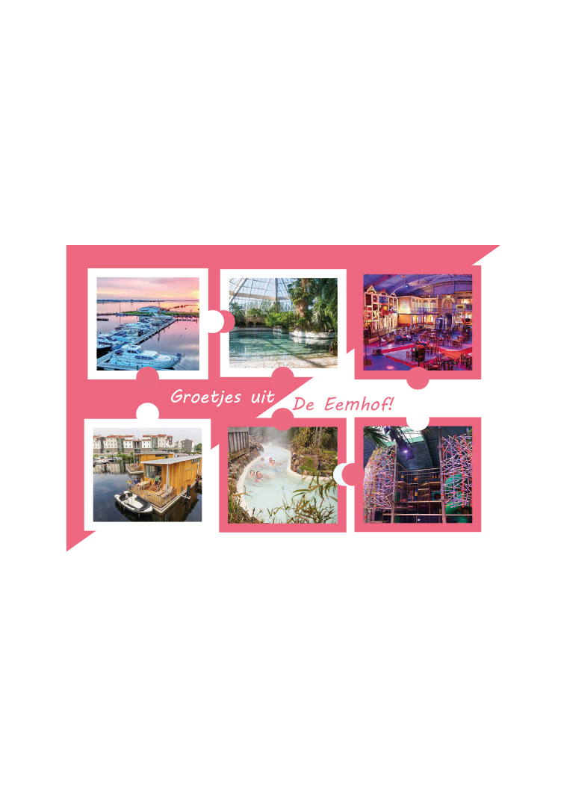

**Visie:**

Mijn visie op werk en samenleving zijn, dat werk

en goede samenwerking een belangrijke rol

spelen in het leven. Met meer mensen en een goede

samenwerking leer je van elkaar en je leert dus

nieuwe dingen.

**Contact:**

Heeft u vragen?

Email: rebeccablacke@hotmail.com

Tel: 0620908336

Mijn socialmedia accounts: